Функции менеджмента по Адизесу
20 лет назад друг пригласил меня в свою компанию на роль агента изменений. Формально он был главным, но рядом с ним был второй топ-менеджер, и основные решения они принимали на основе консенсуса. Тогда я удивлялся, какие они разные, и как отчаянно спорят. Знакомство с концепцией Адизеса показало, что такой подход не только возможен, но и желателен.
Бизнес-литература и образование сформировали миф об идеальном руководителе, который обладает всеми навыками, необходимыми для управления. Ицхак Калдерон Адизес справедливо замечает, что таких руководителей не существует в реальном мире. Причем это следует не из того, что большой объем знаний и опыта сложно приобрести одному человеку. Функции менеджмента внутренне противоречивы, и один человек не способен выполнять их одновременно.
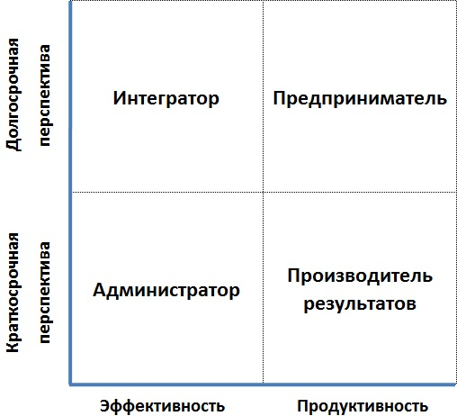
Четыре функции менеджмента по Адизесу основаны на матрице: по горизонтали продуктивность (способность добиваться результатов) и эффективность (способность рационально использовать ресурсы для достижения результатов); по вертикали временная перспектива
Предыдущая глава Оглавление Следующая глава
Адизес считает, что для обеспечения надлежащего уровня управления организация должна выполнять четыре функции: Producing results — производство результатов, ради которых существует данная организация, Administering — администрирование, обеспечивающее производительность, Entrepreneuring — предпринимательство, с помощью которого происходит управление изменениями, и Integrating — интеграция, то есть объединение элементов организации для обеспечения ее жизнеспособности в долгосрочной перспективе.
Каждая функция необходима, а вместе они достаточны для успеха сегодня и в будущем. Такой подход не учитывает роль рыночных сил (или случайности), но как базовая модель весьма полезен.

Код PAEI
Для удобства Адизес использует код, в котором прописная буква говорит о хорошо развитой функции, строчная – о приемлемом исполнении, а прочерк – о неисполнении функции. В коде функции всегда идут в следующем порядке – PAEI. Например, код (Paei), где (Р) прописная, говорит о том, что (Р) функция выполняется блестяще, а строчные «a», «e», «i» показывают, что эти функции выполняются удовлетворительно. Менеджера с таким стилем управления Адизес называет Производителем результатов. Код (--Е-) соответствует Поджигателю, для которого характерно блестящее исполнение предпринимательской функции, и пренебрежение остальными.
Любой прочерк в коде менеджера нежелателен. Во-первых, функция им не исполняется, а во-вторых, менеджер не способен по достоинству оценить коллегу, у которого эта функция хорошо развита.
Поскольку горизонт и направленность четырех функций различны, их одновременное блестящее исполнение невозможно. Как же быть? Адизес предлагает альтернативу идеальному менеджеру – взаимодополняющую команду. Каждый член команды отлично выполняет по меньшей мере одну из функций и удовлетворительно справляются с остальными. Понимая важность каждой функции, менеджер отдает должное иным стилям управления, и принимает их непохожесть.
Взаимодополняющая команда традиционного типа — обычный семейный магазинчик — состоит из «папы», (PaEi), и «мамы», (pAeI). «Папа» открывает новые торговые точки, ищет новые продукты и устанавливает цены, а «мама» ведет счета и обслуживает покупателей (роли указаны в кавычках, так как гендерная принадлежность не обязательна). Именно так управлялась компания, в которой мне довелось быть агентом изменений.
Работа в команде менеджеров, придерживающихся разных стилей, порождает конфликты. Парадигма Адизеса включает конструктивный конфликт, как необходимую составляющую управления. Не следует думать, что гармония – это норма, а конфликт – отклонение. Различные взгляды и подходы позволяют вырабатывать более жизнестойкие решения, которые будут лучше адаптироваться к изменениям во внешней среде. Для того чтобы конфликты оставались конструктивными, члены команды должны испытывать взаимное доверие, исходить из единых ценностей, быть заинтересованными в успехе организации.
Концепция Адизеса опирается на системный подход: от одномерного взгляда на ситуацию – к матрице возможностей. Чем больше измерений, тем разнообразнее картина мира. Эмерджентное свойство Успех организации наполняется новым смыслом – четырьмя функциями менеджмента. Успех не основан на чем-то одном, например, на предпринимательском озарении. Он базируется на взаимодополняющих функциях.

Астрология Адизеса
Не все специалисты считают методологию Адизеса плодотворной. Некоторые сравнивают типологию менеджеров с астрологическими прогнозами. Адизес так строит фразы, что каждый может вспомнить в своем окружении подходящих под описания менеджеров. Кроме хорошо написанных книг, истории успешного консультирования д-ра Адизеса, или внедрения его идей в каких-либо компаниях можно пересчитать на пальцах одной руки.
Одно очевидно – Адизес развеял миф об идеальном менеджере, и предложил работающую альтернативу – взаимодополняющую команду.
Ицхак Калдерон Адизес. Идеальный руководитель. – М.: Альпина Паблишер, 2018. – 264 с. Конспект http://baguzin.ru/wp/?p=18835
Коллектив авторов. Методология Адизеса. Реальный опыт внедрения. М.: Манн, Иванов и Фербер, 2015. – 192 с.
Пройдите тест, и определите свой стиль менеджмента: http://paei.denero.ru/

